**«ПШЕНИЦА - ЦАРИЦА»**

**или путешествие хлеба от поля до стола.**

Хлеб – символ жизни, здоровья и благополучия человека. С ним мы встречаемся каждый день. Без хлеба не обходится ни скромный завтрак, ни будничный обед, ни праздничный стол.

В группе «Золушка», было проведено мероприятие на тему ««ПШЕНИЦА - ЦАРИЦА». Целью было рассказать детям и познакомить их с долгим путём производства хлеба, от поля до стола, узнать тонкости профессий, занятых в производстве хлеба, закрепить представление о том, что хлеб является не просто ежедневным продуктом питания, а весьма полезной и питательной пищей.

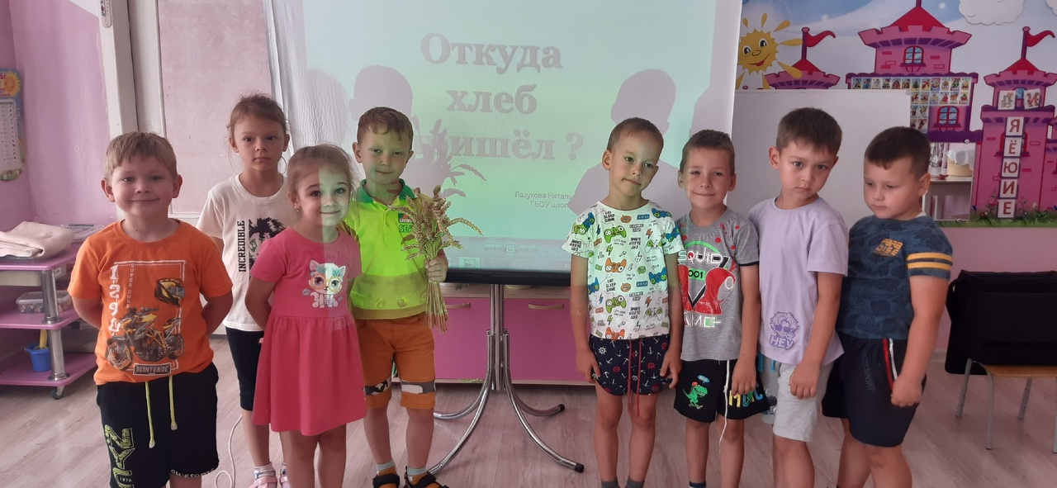

Поучительной была презентация «Хлеб всему голова». Дети с удовольствием играли в игры «Назови ласково», «Скажи, какой бывает хлеб», «Каравай», «Угадай, что ты попробовал». Узнали русские народные пословицы о хлебе, познакомились со сказкой «Колосок», рассматривали колосья и зерна пшеницы.

Благодаря данному мероприятию у детей сформировалось представление о ценности хлеба, обогатились знаниями о том, как выращивали хлеб в старину и как выращивают сейчас, что хлеб — это итог большой работы многих людей. Хлеб нужен людям, чтобы быть сильными, здоровыми. Хлеб надо беречь, доедать до последней крошечки!

